**Оргкомитет выражает огромную благодарность организациям, оказавшим помощь в проведении конференции!**

МИНИСТЕРСТВО ЗДРАВООХРАНЕНИЯАРХАНГЕЛЬСКОЙ ОБЛАСТИ

ГБУЗ АРХАНГЕЛЬСКОЙ ОБЛАСТИ ”ПЕРВАЯ ГОРОДСКАЯ КЛИНИЧЕСКАЯ БОЛЬНИЦА ИМ. Е.Е. ВОЛОСЕВИЧ”

ФГАОУ ВО "Первый МГМУ им. И.М. Сеченова"

ГБОУ ВПО “ПСПбГМУ им. акад.И.П. Павлова” Минздрава России

ФГБОУ ВО «Северный государственный медицинский университет»

ФГБОУ ВО "СЗГМУ имени И. И. Мечникова"



**Всероссийская научно-практическая конференция**

**"Актуальные проблемы нефрологии"**

**с участием Профессиональной ассоциации нефрологов**

**(XIV Ежегодная Архангельская областная научно-практическая конференция по нефрологии)**

**ПРОГРАММА**

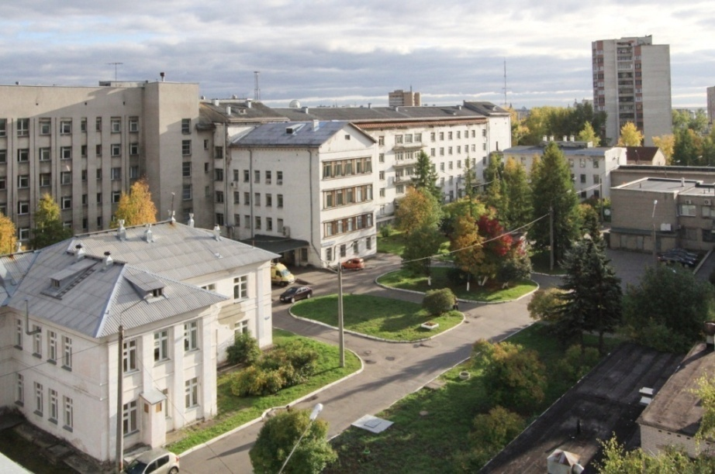

**г. Архангельск**

**19-20 мая 2023г.**

**Программа 1-го дня 19 мая 2023 года (пятница)**

**Место проведения и трансляции в онлайн формате: Актовый зал ГБУЗ Архангельской области “Первая городская клиническая больница им. Е.Е. Волосевич”**

|  |  |
| --- | --- |
| 09.00-9.30 | Регистрация лекторов и участников конференции в холле перед Актовым залом ГБУЗ Архангельской области “Первая городская клиническая больница им. Е.Е. Волосевич”, подключение участников конференции |
| 09.30- 9.45 | Приветственное слово:  Министр здравоохранения Архангельской области, к.м.н.- **А.С. Герштанский**  Главный врач ГБУЗ Архангельской области “Первая городская клиническая больница им. Е.Е. Волосевич” к.м.н.– **С.В. Красильников**  Главный нефролог МЗ РФ, Президент Профессиональной ассоциации нефрологов, Председатель профильной комиссии по нефрологии экспертного совета МЗ РФ, д.м.н., профессор ФГАОУ ВО "Первый МГМУ им. И.М. Сеченова" Минздрава России, г. Москва -  **Е.М. Шилов**  Заведующий кафедрой нефрологии и диализа факультета последипломного образования С-Петербургского государственного медицинского университета  им. акад. И.П. Павлова, д.м.н. профессор - **А.М. Есаян**  Главный внештатный специалист - нефролог МЗ Архангельской области, руководитель регионального нефрологического центра ГБУЗ Архангельской области “Первая городская клиническая больница им. Е.Е. Волосевич”- **К.Н. Зеленин** |
| **Заседание №1** | **Председатели: Е.М.Шилов, А.М.Есаян, О.Н.Котенко, К.Н.Зеленин** |
| 09.45-10.30 | **Состояние нефрологической службы РФ в 2022 году. Задачи на будущее.**  ( Е.М.Шилов ,профессор, д.м.н., г.Москва) |
| 10.30-10.40 | **Дискуссия** |
| 10.40-11.15 | **Успехи и проблемы нефрологической службы Архангельской области сегодня, планы на завтра.** (К.Н.Зеленин, С.Н.Золотов, Е.В.Горбатова, Т.А. Бурсина, Т.А. Неминущая,  Д.В. Аксенова, Х.И.Гафуров, К.Е.Рогозик, В.А.Ручьева, Э.А.Симонян, М.А.Шумилова,С.С. Толкачева г.Архангельск) |
| 11.15-11.20 | **Дискуссия** |
| 11.20-12.05 | **Новые возможности лечения ренальной анемии**  ( А.М. Есаян ,профессор, д.м.н., г. С-Петербург) |
| 12.05-12.10 | **Дискуссия** |
| 12.10-12.55 | **Проблемы раннего выявления ХБП в регионе**  ( О.Н.Котенко, к.м.н., г. Москва) |
| 12.55-13.00 | **Дискуссия** |
| 13.00-13.20 | **Выступление от МООНП " Нефро-Лига"** |
| 13.20-14.00 | **Перерыв** |
| **Заседание №2** | **Председатели: Е.В.Шутов, С.В.Ивлиев** |
| 14.00-14.45 | **Альдостерон и почки**  ( А.М. Есаян ,профессор, д.м.н., г. С-Петербург) |
| 14.45-14.50 | **Дискуссия** |
| 14.50-15.35 | **Гиперфосфатемия при ХБП. Поиски оптимального лечения.**  (Е.В. Шутов, профессор, д.м.н. г. Москва)  При поддержке Fresenius Kabi . Баллы НМО не начисляются. |
| 15.35-15.40 | **Дискуссия** |
| 15.40-16.10 | **Ранняя диагностика аГУС у детей**  ( А.Л.Шавкин г. С-Петербург) |
| 16.10-16.15 | **Дискуссия** |
| 16.15-16.50 | **Внутренний контроль качества в диализных центрах- всё ли хорошо?**  ( С.В.Ивлиев , доцент , к.м.н., г. Красноярск) |
| 16.50-17.00 | **Дискуссия** |

**Программа 2-го дня 20 мая 2023 года (суббота)**

**Место проведения и трансляции в онлайн формате: Актовый зал ГБУЗ Архангельской области “Первая городская клиническая больница им. Е.Е. Волосевич”**

|  |  |
| --- | --- |
| 09.00-9.30 | Регистрация лекторов в холле перед Актовым залом ГБУЗ Архангельской области “Первая городская клиническая больница им. Е.Е. Волосевич”, подключение участников конференции |
| **Заседание №4** | **Председатели: Н.А. Воробьева , К.Н.Зеленин** |
| 09.30-10.15 | **Гиперурикемия и ХБП: взгляд нефролога**  (Н.Н. Кулаева доцент, к.м.н., г. С-Петербург) |
| 10.15-10.20 | **Дискуссия** |
| 10.20-11.05 | **Вируснейтрализующие моноклональные антитела в лечении и профилактике Covid-19: новые возможности** (Н.Н. Кулаева доцент, к.м.н., г. С-Петербург) |
| 11.05-11.10 | **Дискуссия** |
| 11.10-11.55 | **Антитромботическая терапия при ХБП**  ( Н.А.Воробьева ,профессор, д.м.н., г.Архангельск) |
| 11.55-12.00 | **Дискуссия** |
| 12.00-12.30 | **Значение фосфатов при ХБП**  (В.Ю. Ряснянский , доцент,к.м.н., г. С-Петербург) |
| 12.30- 12.35 | **Дискуссия** |
| 12.35-13.10 | **Перерыв** |
| **Заседание №5** | **Председатели: К.А.Вишневский, В.Ю.Ряснянский** |
| 13.10-13.55 | **Выбор метода и метод выбора при лечении ослабленных пациентов с ХБП**  (К.А.Вишневский ,к.м.н., г. С-Петербург) |
| 13.55-14.00 | **Дискуссия** |
| 14.00-14.45 | **Адекватность диализа и уремические токсины**  (В.Ю. Ряснянский, доцент, к.м.н., г. С-Петербург) |
| 14.45-14.50 | **Дискуссия** |
| 14.50-15.35 | **Вопросы эффективности и безопасности в терапии анемии при ХБП**  (К.А.Вишневский ,к.м.н., г. С-Петербург)  Научный доклад при поддержке АО «Сандоз». Баллы НМО не начисляются. |
| 15.35-15.40 | **Дискуссия** |
| 15.40-16.00 | **Заполнение анкет по итогам образовательного мероприятия.** |
| 16.00-16.05 | **Подведение итогов. Закрытие конференции** |
| 16.05-16.30 | **Выдача сертификатов** |